**PROJETO DE LEI Nº /**

*Dá nome a Escola Estadual Padrão de Tempo Integral de Araguaína-TO, no setor Nova Araguaína, em regime de urgência.*

**A ASSEMBLEIA LEGISLATIVA DO TOCANTINS decreta:**

Art.1º A Escola Estadual Padrão de Tempo Integral fica denominada "ESCOLA DE TEMPO INTEGRAL SENHOR DOMINGOS DA CRUZ MACHADO".

Art.2º Esta Lei entra em vigor na data de sua publicação.

**JUSTIFICATIVA**

Domingos da Cruz Machado nasceu em Araguaína, quando a cidade ainda se chamava Lontra, em 22 de julho de 1935. Filho de Florêncio da Cruz Machado e Maria da Cruz Machado. Pioneiro da cidade, foi o primeiro locutor de alto falante da Praça da Bandeira. Primeiro narrador esportivo de Araguaína. Foi caminhoneiro e motorista de taxi por muitos anos. Motorista de ônibus coletivo e rodoviário. Casado há 52 anos com a sra. Diana Lima Machado, com quem teve 5 filhos. Falecido em 23 de abril de 2018, por embolia pulmonar.

Assim Senhores Deputados, fica perfeitamente justificada a homenagem que se quer prestar ao inesquecível concidadão tocantinense, visto que o disposto acima, mesmo não tendo demonstrado toda sua vasta folha de serviços prestados na condução de seus relevantes serviços frente aos avanços em nosso Estado, com brilhantismo e capacidade, agradeço em nome do nosso povo ao conclamar aos nobres Pares para a aprovação do presente.

Sala das Sessões, 15 de março de 2022.

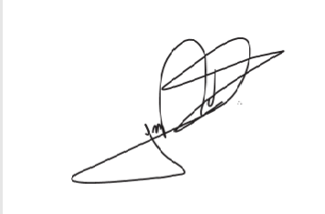

**JORGE FREDERICO**

Deputado Estadual